Výstavba dopravní infrastruktury ČR je v roce 2022 rekordní, ale tempo nestačí
Praha 30.11.2022 - Dopravní infrastruktura v České republice je nedostatečná a ve špatném stavu, na tom se shoduje většina oslovených stavebních firem. Novou výstavbu komplikuje především nedostatek financí a zdlouhavá a složitá stavební legislativa. Ve srovnání s okolními státy byla výstavba nových silnic a dálnic v Česku v posledních letech velmi pomalá, a i přes rekordní výstavbu infrastruktury v roce 2022 nedostatečná. Zlepšení špatné situace v oblasti silnic a dálnic by podle stavebních společností pomohla především úprava legislativy a menší administrativní zátěž při výstavbě. Výstavba obchvatů měst je podle dotázaných stavebních společností velmi důležitá – nové obchvaty by snížily dopravní ruch ve městech a měly by i pozitivní vliv na zvýšení bezpečnosti občanů. Vyplývá to z Kvartální analýzy českého stavebnictví Q4/2022 zpracované analytickou společností CEEC Research za podpory generálního partnera, společnosti Wienerberger.
V současné době probíhá v České republice realizace 247 kilometrů dálničních a silničních projektů. Do konce roku můžeme očekávat zahájení realizace dalších projektů – 20 km dálničních úseků a 22 km úseků silnic I. tříd. Nicméně současná dopravní infrastruktura je podle dotázaných stavebních firem stále poddimenzovaná a nekvalitní.
Náhled do budoucích projektů poskytnul Martin Kupka, ministr dopravy ČR: „Za vše hovoří čísla. Na začátku října bylo v realizaci celkem 247 kilometru dálničních a silničních projektů, konkrétně 148,2 kilometru dálnic a 98,8 kilometru silnic I. třídy. Od konce září do konce roku je v plánu zahájit ještě dalších více než 20 km nových úseků, na silnicích I. třídy pak do konce roku ve stejném období ještě dalších 22,0 km (6 staveb). V příštím roce budou finance využity například pro zahájení stavby D11 v úseku Trutnov – státní hranice, na nové úseky dálnic D6 okolo Hořoviček a Hořesedel, pokračování stavby dálnice D3 směrem k rakouským hranicím a zahajování výstavby dalších úseků na D35. Ze silnic I. tříd budou pokračovat mimo jiné obchvaty Jaroměře, Bludova, Nové Paky nebo Klatov.
Ani v oblasti železnice rezort nezaostává – vpřed se posouvá příprava vysokorychlostních tratí, jejichž realizace bude do budoucna mít významný ekonomický vliv v rámci českého stavebnictví. Zároveň osobně dbám na to, aby na stavebně výrazné počiny v rámci železničních projektů, jako jsou nádraží a terminály, byly vypisovány veřejné architektonické soutěže. Díky tomu známe již podobu například terminálu Nehvizdy, Dlouhé Míle a aktuálně probíhá například urbanisticko-architektonická soutěž na návrh oblasti nového Hlavního nádraží v Praze. V příštím roce bych také velmi rád zahájil optimalizaci trati mezi Karlštejnem a Berounem, rekonstrukci železniční stanice Praha – Smíchov, modernizaci a dostavbu Masarykova nádraží a řadu dalších. Připraveny jsou rovněž projekty z kategorie zavádění evropského standardu zabezpečovacího systému, které povedou k větší bezpečnosti na železnici,“ dodává Kupka.
Tempo výstavby zaostává za možnostmi
Podmínky veřejné soutěže při výstavbě dálnic by se podle 78 % dotázaných stavebních firem neměly zpřísnit. Již nyní je tempo výstavby nedostatečné a české silnice a dálnice patří v Evropě k nejhorším – jedním z faktorů je i složitá stavební legislativa.
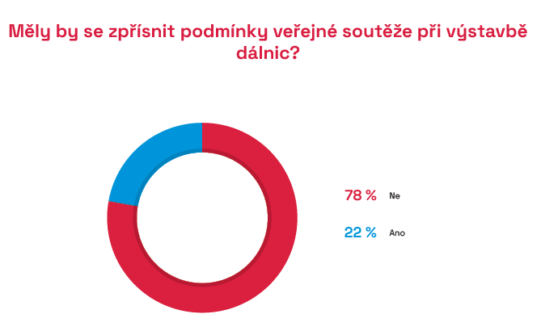
Stavební firmy považují vypsané veřejné zakázky na výstavbu silnic a dálnic většinově za atraktivní. Ovšem plných 42 % dotázaných stavebních firem zakázky za atraktivní nepovažuje.
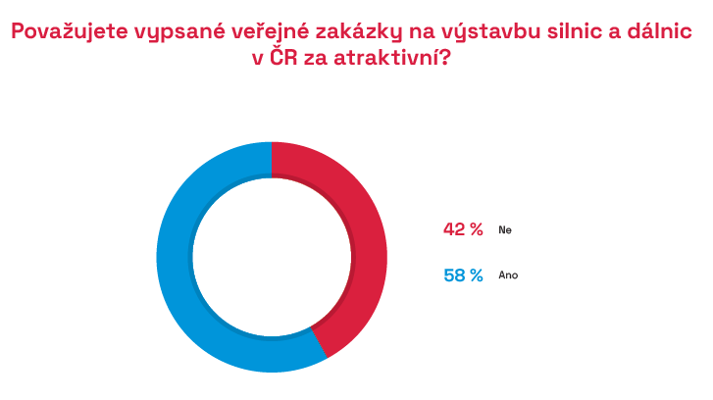

Menší atraktivita těchto zakázek je způsobena především nedostatkem financí. „Plány v oblasti výstavby dopravní infrastruktury jsou velkolepé – ať už jde o výstavbu vysokorychlostních tratí, další PPP projekty, dostavbu silničního okruhu kolem Prahy nebo dokončení dálniční sítě. Otázkou je, zda se tyto plány v krátkodobém horizontu podaří proměnit v realitu, což není pouze otázka peněz, ale také legislativních podmínek. Pokud se tyto podmínky nepodaří nastavit, zůstanou z těchto plánů po dlouhá léta jenom vize.“ upozorňuje na důležitost příznivých legislativních podmínek pro výstavbu Moritz Freyborn, předseda představenstva STRABAG.

Pomůže změna legislativy?
Nový stavební zákon nemusí být podle dotázaných stavebních firem řešením problému pomalé výstavby. Situaci by podle některých stavebních firem pomohl pouze z části. Stát by se měl zaměřit především na zjednodušení stávajících složitých procesů a zdlouhavé administrativy.Nejen neefektivní legislativa, ale i absence národního investičního plánu negativně ovlivňuje projekty výstavby nové infrastruktury. Podle dotazovaných stavebních firem mají negativní vliv na novou výstavbu i ekologičtí aktivisté a nedostatek pracovních sil.
Na problém stavební legislativy poukazuje také Tomáš Koranda, předseda představenstva společnosti HOCHTIEF CZ: „Naše páteřní dopravní infrastruktura je bohužel stále nekompletní a ve srovnání se západními státy Evropské unie patří k nejhorším. Kvalitní dopravní síť je naprosto nezbytná pro rozvoj ekonomiky i společnosti. Dlouhodobou překážkou byla a je stále složitá stavební legislativa. Za posledních deset let se v Česku postavilo průměrně jen 20 km dálnic, zatímco v Polsku to byl více než desetinásobek. Opomíjet nesmíme ani železnici a výstavbu vysokorychlostních tratí. Proto plány stávající vlády na intenzivnější výstavbu podporujeme, ale uvidíme, na kolik se je v této době podaří naplnit,“ doufá v naplnění plánů pro výstavbu vlády Tomáš Koranda.
Zjednodušit administrativní zátěž nové výstavby
Zjednodušení procesů, snížení administrativní zátěže a urychlení přípravy veřejné infrastruktury – na těchto faktorech pro zefektivnění výstavby nových silnic a dálnic se shoduje 95% většina dotázaných stavebních firem. Dehonestace stavebnictví v letech 2010–2011 má negativní vliv na výstavbu i dnes, výstavba je stále ve skluzu.
Za posledních deset let se v České republice postavilo za rok průměrně jen 20 km dálnic. Výstavba každého nového kilometru dopravní infrastruktury je pro český průmysl velmi důležitá. Stejně tak by se nemělo zapomínat na výstavbu obchvatů měst. Nové obchvaty by pomohly snížit dopravní ruch ve městech a měly by pozitivní vliv i na zvýšení bezpečnosti na silnicích ve městech.
„Ředitelství silnic a dálnic ČR aktuálně realizuje celkem 246,7 kilometrů nových staveb. Jedná se o 148,2 km dálnic a 98,5 km silnic I. třídy a zároveň probíhá obrovské množství prací na rekonstrukcích dálnic, silnic vč. mostních objektů. Jedná se prakticky o rekordní výstavbu dopravní infrastruktury v ČR a jsem přesvědčen, že v dalších letech bude situace ještě lepší. Je připravena velká řada nových dálničních staveb, které by měly jít do realizace v následujících letech. Za všechny bych chtěl jmenovat úseky dálnice D35, D11 Trutnov – st. hranice s Polskem a také konečně i SOKP 511 Běchovice – D1,“ sděluje aktuální i plánované realizace nových staveb Radek Mátl, generální ředitel Ředitelství silnic a dálnic ČR.

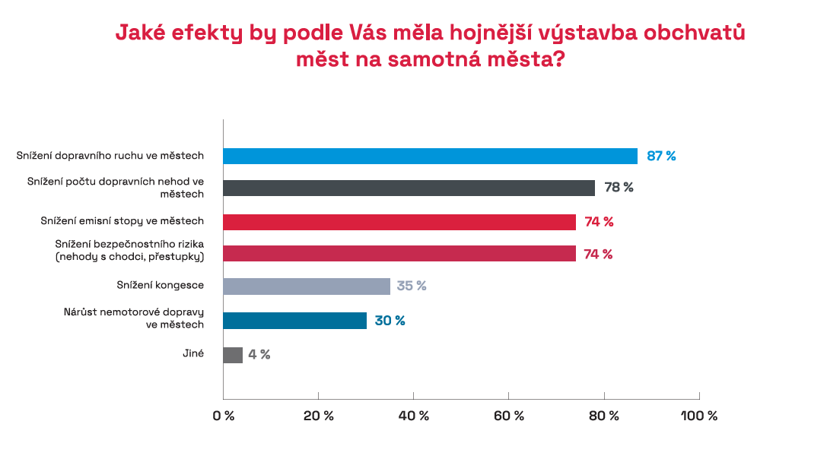

KVARTÁLNÍ ANALÝZA ČESKÉHO STAVEBNICTVÍ Q4/2022 JE ZVEŘEJNĚNA NA:
www.ceec.eu
Kontakt pro média:
Ing. Michal Vacek,
výkonný ředitel společnosti
CEEC Research
+420 776 023 170
michal.vacek@ceec.eu
Společnost CEEC Research je přední analytickou a výzkumnou společností zaměřující se na vývoj vybraných sektorů ekonomiky v zemích střední a východní Evropy. Její studie jsou využívány v současné době více než 17 000 společnostmi. Společnost CEEC Research vznikla v roce 2005 jako analytická organizace specializující se na zpracování výzkumů a analýz stavebního sektoru, následně se analytické zaměření rozšířilo i na další vybrané sektory ekonomiky, včetně stavebnictví.

CEEC Research navíc k pravidelným a bezplatným analýzám také organizuje vysoce specializované odborné konference, kterých se účastní generální ředitelé nejvýznamnějších společností, prezidenti klíčových svazů, cechů a komor a rovněž ministři a nejvyšší představitelé státu z vybraných zemí.

